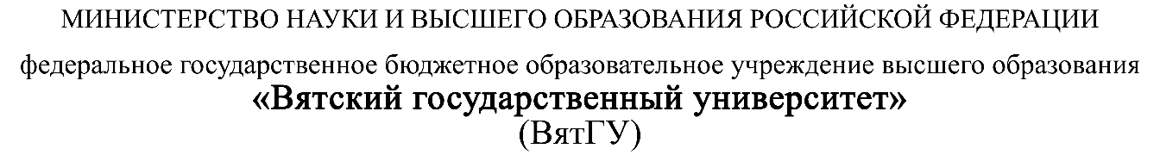
Колледж ВятГУ

ОТЧЕТ
ПО ЛАБОРАТОРНОЙ РАБОТЕ №6
«IPv4-адресация»
«Компьютерные сети»

Выполнил: студент учебной группы
ИСПк-203-52-00
Пестов С.И.

Преподаватель:
Жилова Ю. А.

Киров
2026

